21.04.2020
- Ćwiczenia dużych grup mięśniowych „Puste kosze, pełne kosze” dzieci wykonują przysiad podparty, na zapowiedź nauczyciela „puste kosze” prostują się , rozkładają ręce w bok; na zapowiedź „pełne kosze” wykonują powtórnie przysiad podparty. Powtórzyć 3x

- Kapsle – wyścig pokoju. Do tej zabawy możemy użyć zamiast kapsli nakrętek. Zabawa polega na przemieszczaniu się pstryknięciami po torze narysowanym kredą lub patykiem, można wytyczyć tor taśmą. Im dłuższy i bardziej skomplikowany tor, tym lepsza zabawa. Kapsel nie może wydostać się poza linię
Zasady gry:
Zaznaczamy linię startu i linię mety. Ustawiamy kapsle na starcie, jeden obok drugiego, wierzchnią stroną na spód i pstryknięciem w falowany bok kapsla przesuwamy się do przodu. Pstrykamy na zmianę i w ten sposób ścigamy się do mety. Wypadnięcie poza linie toru oznacza stratę kolejki. Wygrywa ten gracz , którego kapsel jako pierwszy przekroczy linię mety.
- Wyznacz trasę – zabawa ćwicząca planowanie ruchu z elementami kodowania.
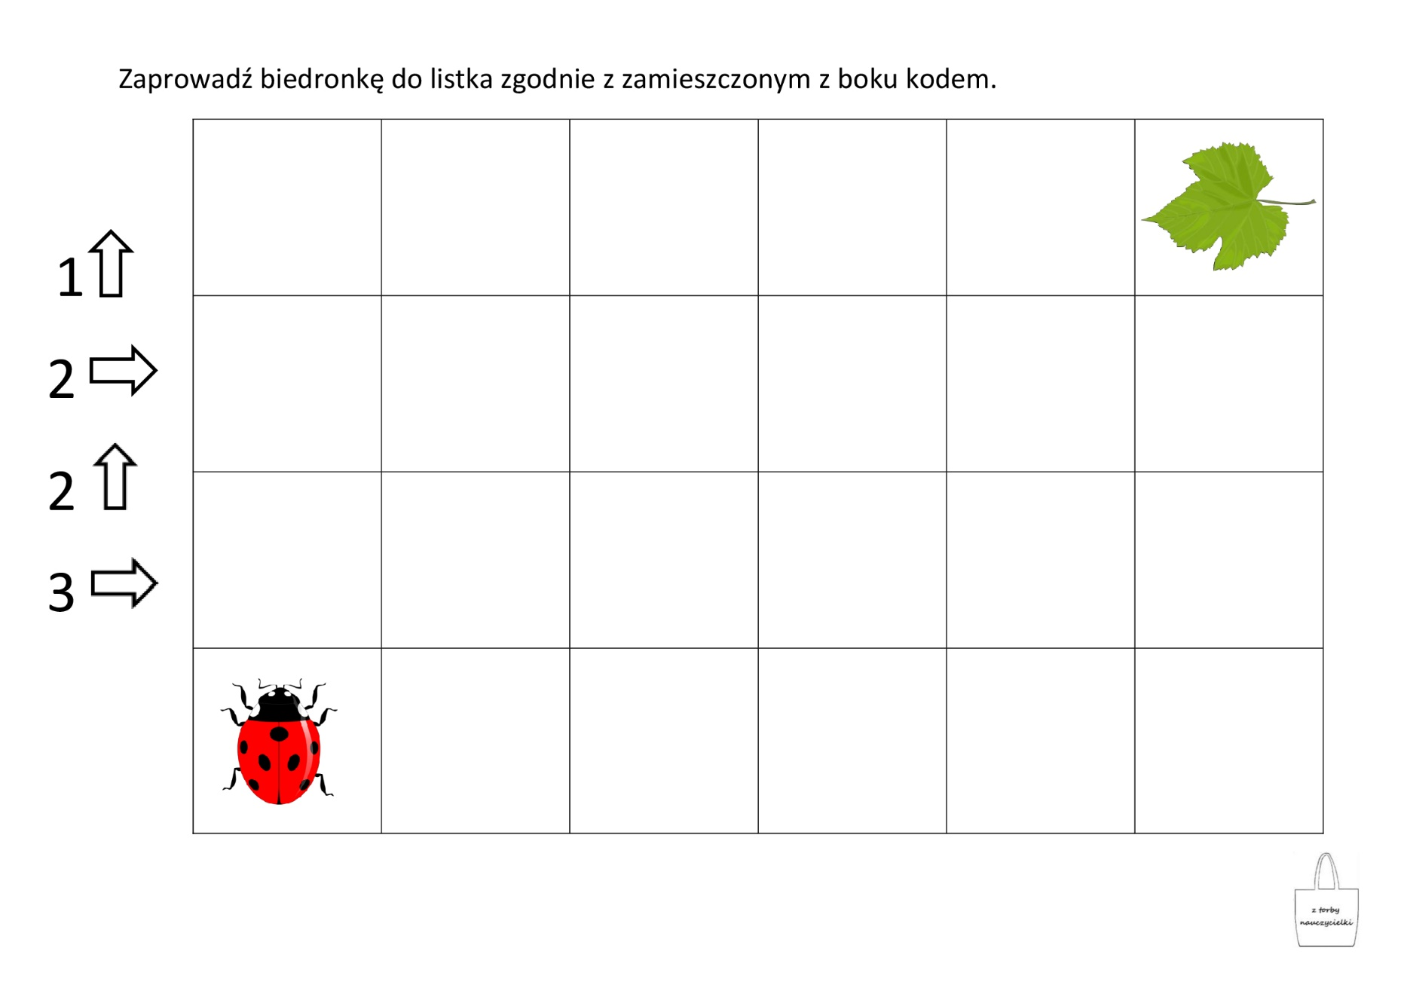
Twoim zadaniem jest zaprowadzić biedronkę do listka według zamieszczonej obok instrukcji – możesz pokolorować kwadraty, które wyznaczą trasę.

- Kochane dzieciaczki dzisiaj kolejna bajka logopedyczna. Mam nadzieję, że wczorajsza o zegarach podobała Wam się. Zaproście rodziców, a może dziadków do wspólnej zabawy.

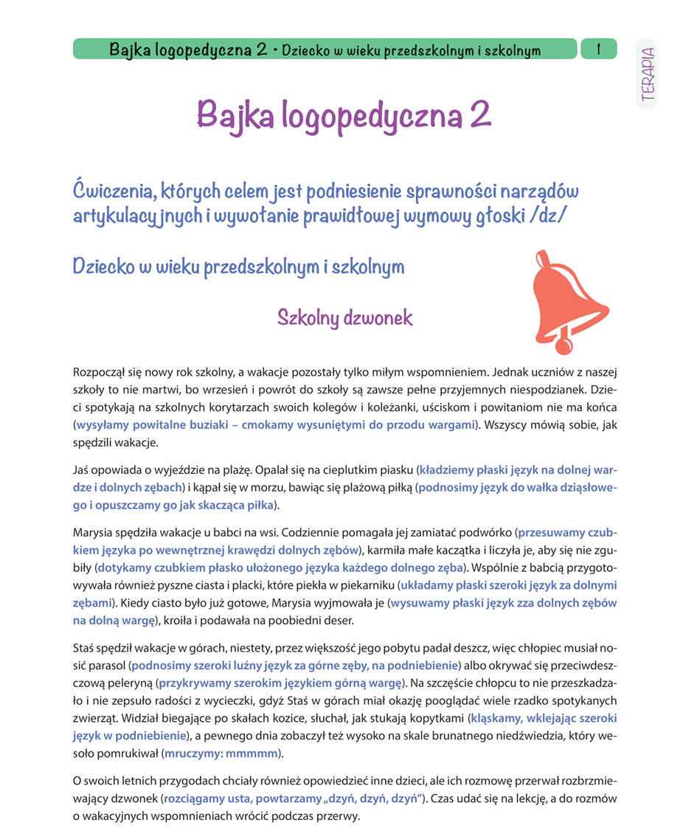
Pozostajemy nadal w tematyce wiosennej zapraszam Was do ćwiczeń
